OSNOVNA ŠOLA HORJUL

Šolska ulica 44, 1354 Horjul
Telefon: 01/ 7500 - 220, GSM: 051-308-472
01/7500 - 228, GSM 051-308-471
Faks: 01/ 7500 - 229
E-pošta: o-horjul.lj@guest.arnes.si
SEZNAM UČBENIKOV, DELOVNIH ZVEZKOV IN PRIPOMOČKOV ZA ŠOLSKO LETO 2020/21

Seznam učbenikov (možna izposoja iz učbeniškega sklada) 8. razred
ŠOLSKI PREDMET | IZGLED | AVTOR IN NAZIV | ZALOŽBA | EAN | CENA
SLJ |  | DOBER DAN, ŽIVLJENJE: berilo za 8. razred osnovne šole | MLADINSKA KNJIGA | 9788611158983 | 17,90 €
ZGO |  | JELKA RAZPOTNIK, A, PLAZAR  POTUJEM V PRETEKLOST 8, učbenik za zgodovino v 8. razredu osnovne šole | ROKUS KLETT | 9789612920081 | 18,90 €
TJA | 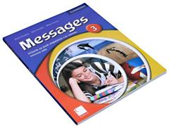 | D. GOODEY, N. GOODEY, M. CRAVEN  MESSAGES 3, učbenik za angleščino v 8. razredu osnovne šole | ROKUS KLETT | 9789612095567, 9789612713959 | 16,50 €
BIO | 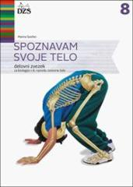 | M. SVEČKO, S. BUŽAN  SPOZNAVAM SVOJE TELO, učbenik za biologijo v 8. razredu osnovne šole | DZS | 9789610200802 | 16,00 €
GEO | 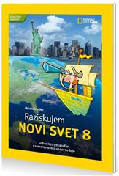 | H. VERDEV  RAZISKUJEM NOVI SVET 8, učbenik za geografijo v 8. razredu osnovne šole | ROKUS KLETT | 9789612099985 | 16,60 €
KEM | 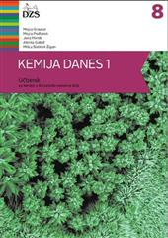 | M. GRAUNAR  KEMIJA DANES 1, učbenik za kemijo v 8. razredu osnovne šole | DZS | 9789610206453 | 17.70 €
GUM | 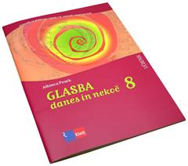 | A. PESEK  GLASBA DANES IN NEKOČ 8, učbenik za glasbeno vzgojo v 8. razredu osnovne šole | ROKUS KLETT | 9789612097677 | 16,80 €
MAT | 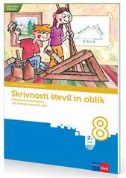 | J. BERK, J. DRAKSLER, M. ROBIČ  SKRIVNOSTI ŠTEVIL IN OBLIK 8, učbenik za matematiko za 8. razred osnovne šole, leto potrditve: 2012 | ROKUS KLETT | 9789612712242 | 15,30 €
FIZ | 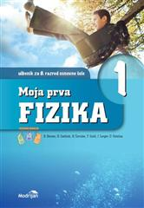 | B. BEZNEC, B. CEDILNIK, B. ČERNILEC, T. GULIČ, J. LORGER, D. VONČINA  MOJA PRVA FIZIKA 1 (PRENOVLJENO), učbenik za fiziko v 8. razredu osnovne šole | MODRIJAN | 9789612416331 | 15,90 €

Seznam delovnih zvezkov 8. razred
ŠOLSKI PREDMET | IZGLED | AVTOR IN NAZIV | ZALOŽBA | EAN | CENA
SLJ | 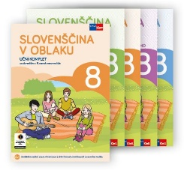 | SLOVENŠČINA V OBLAKU 8, samostojni delovni zvezek (učni komplet) | ROKUS KLETT | 9789612718671 | 17,90 €
MAT | 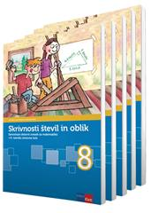 | T. KONČAN, V. MODERC, R. STROJAN  SKRIVNOSTI ŠTEVIL IN OBLIK 8, samostojni delovni zvezek v petih delih za matematiko v 8. razredu | ROKUS KLETT | 9789612716394 | 19,90 €
TJA | 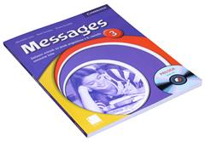 | D. GOODEY, N. GOODEY, D. BOLTON  MESSAGES 3, delovni zvezek z zgoščenko za angleščino v 8. razredu osnovne šole | ROKUS KLETT | 9789612095550, 9789612713942 | 14,90 €
DKE | 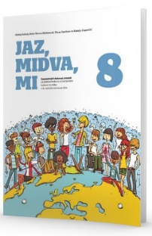 | Jaz, midva, mi 8: samostojni delovni zvezek za domovinsko in državljansko kulturo in etiko v 8. razredu osnovne šole | ROKUS KLETT | 9789612719319 | 13,85 €
FIZ | 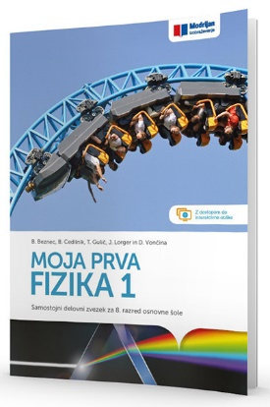 | MOJA PRVA FIZIKA 1, samostojni delovni zvezek za 8. razred osnovne šole | MODRIJAN | 9789617053470 | 14,50 €
KEM | 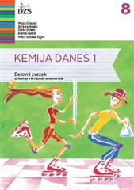 | KEMIJA DANES 1, delovni zvezek v 8. razredu osnovne šole PRENOVLJENO | DZS | 9789610202837 | 14,00 €
STROŠKI ZA DELOVNE ZVEZKE: 95,05 €
Seznam potrebščin in učnih pripomočkov
8. razred
Količina | Naziv
6 | ZVEZEK, veliki A4, 50-listni, črtasti
2 | ZVEZEK, veliki A4, 50-listni, mali karo
2 | ZVEZEK, mali A5, 50-listni, črtasti
7 | OVITEK, veliki A4, plastični
2 | OVITEK, mali A5, plastični
1 | Potrebščine za pouk likovne vzgoje nabavi šola!  Geometrijski pribor in pisala so lahko od prejšnjih let
 | UPORABI SE ZVEZEK ZA TIT IZ PREJŠNJEGA ŠOLSKEGA LETA
1 | N. DEKLEVA, A. ŠMALC, S. ALEKSIJ GLAŽAR: PERIODNI SISTEM ELEMENTOV, učni pripomoček za kemijo (DZS, 9788634138771)

